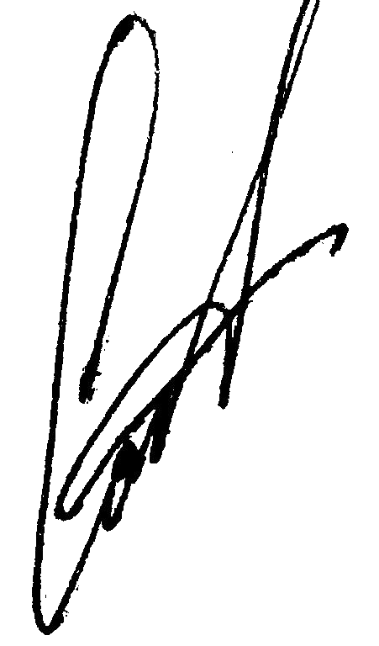

МИНИСТЕРСТВО ОБРАЗОВАНИЯ И НАУКИ РОССИЙСКОЙ ФЕДЕРАЦИИ
ФЕДЕРАЛЬНОЕ ГОСУДАРСТВЕННОЕ БЮДЖЕТНОЕ
ОБРАЗОВАТЕЛЬНОЕ УЧРЕЖДЕНИЕ ВЫСШЕГО ОБРАЗОВАНИЯ
«БАШКИРСКИЙ ГОСУДАРСТВЕННЫЙ УНИВЕРСИТЕТ»

ФИЗИКО-ТЕХНИЧЕСКИЙ ИНСТИТУТ
КАФЕДРА ГЕОФИЗИКИ

КУРСОВАЯ РАБОТА
ПО ПРОГРАММЕ МАГИСТРАТУРЫ

КАДЫРОВ АЛМАЗ ВЕНЕРОВИЧ

«РЕШЕНИЕ ЗАДАЧИ ПОДДЕРЖКИ ОЧЕРЕДИ ЗАДАЧ IBM LSF В КЛИЕНТЕ ЗАПУСКА РАСЧЕТОВ НА КЛАСТЕРЕ SCHEDULER»

Выполнил:
Магистрант 1 года очной формы обучения
Направление подготовки – «Геология»
Программа подготовки – «Цифровые технологии в петрофизике»

Руководитель:
старший преподаватель кафедры
«Цифровые технологии в петрофизике»
____________________ / О.Р. Привалова
Консультант:
главный специалист
____________________ / И.Ф. Сайфуллин

УФА – 2021

